

ESCUELA NORMAL DE EDUCACIÓN PREESCOLAR

CURSO: Desarrollo y aprendizaje

1° “C”

DOCENTE: Eva Fabiola Ruíz Pradis

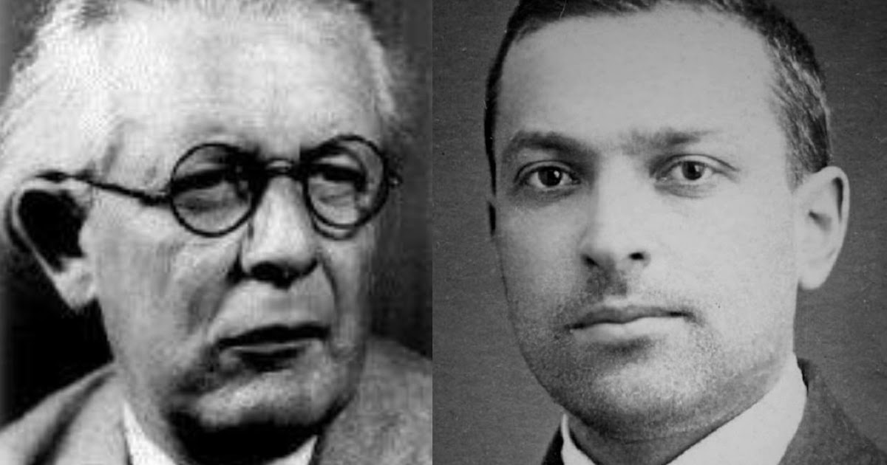“CUADRO COMPARATIVO DE PIAGET & VYGOSTSKY “

ALUMNA: María Vianney Hernández González

**CUADRO COMPARATIVO**

* El desarrollo cognitivo ocurre siguiendo una serie de etapas universales.
* Los niños son aprendices activos que construyen conocimientos a partir de la interacción con su entorno.
* Aprenden a través de la asimilación y la acomodación, y el desarrollo cognitivo complejo ocurre a través del equilibrio.
* La interacción con el mundo físico es clave para el desarrollo cognitivo.
* En el caso de Piaget, el aprendizaje se produce de manera individual. Es el conflicto entre lo nuevo y lo que se conoce lo que lleva al individuo a buscar el equilibrio.
* La teoría de Piaget trata el desarrollo cognitivo por etapas universales; la potencialidad del desarrollo cognitivo depende de la etapa en la que el sujeto se encuentre.
* Piaget piensa que el aprendizaje depende del desarrollo y afirma que la inteligencia proviene de la acción y no le da tanta importancia a las influencias externas.
* Piaget expone que el habla egocéntrica manifiesta la incapacidad de adoptar la perspectiva del otro y, como no se adapta a la inteligencia adulta, el habla egocéntrica desaparece.

JEAN PIAGET

* Los niños se desarrollan a través de conversaciones informales y formales con los adultos.
* Los primeros años de vida son fundamentales para el desarrollo, ya que es donde el pensamiento y el lenguaje se vuelven cada vez más independientes.
* Las actividades mentales complejas comienzan en las actividades sociales básicas.
* Los niños pueden realizar tareas más difíciles con la ayuda de un individuo más experto.
* Tareas que son un reto promueven el crecimiento del desarrollo cognitivo.
* Vigotsky, además de ver al niño como un sujeto activo que construye su conocimiento, pone en énfasis en la consideración de lo social, que contribuye con los mediadores, a transformar la realidad y la educación.
* La potencialidad del desarrollo cognitivo depende de la calidad de la interacción y de la zona de desarrollo próximo del sujeto.
* Vygotsky piensa que el desarrollo depende del aprendizaje y los niños aprenden por medio de la historia y el simbolismo.
* El habla egocéntrica ayuda a los niños a organizar y regular su pensamiento.

LEV VIGOSTSKY